ZlatyErb.sk 2007

Súťaž „ZlatyErb.sk“ každoročne vyhlasuje spoločne Únia miest Slovenska a Občianske združenie eSlovensko pod záštitou predsedu vlády SR a Európskeho komisára za Slovenskú republiku.
Hlavným cieľom súťaže „ZlatyErb.sk“ je podporiť informatizáciu slovenských samospráv a oceniť výnimočné projekty, podporiť výmenu skúseností a ohodnotiť snahu zástupcov samospráv účinne využívať informačno-komunikačné technológie k zvyšovaniu kvality a prístupnosti služieb samosprávnych krajov, miest, mestských častí a obcí.

Súťaž je usporiadaná v spolupráci s verejným informačným portálom pre samosprávy Mesto.sk a medzinárodnou konferenciou ITAPA.

Počas X. ročníka medzinárodnej konferencie "Internet ve státní správě a samosprávě", ktorá sa konala 2. a 3. apríla 2007 v českom Hradci Králové za účasti predstaviteľov európskych štátov, EK a USA, ocenil predseda Senátu Českej republiky Přemysl Sobotka za dlhoročný prínos pre rozvoj informatizácie slovenských samospráv „súťaž ZlatyErb.sk“. Súťaž sa tak zaradila medzi významné projekty v oblasti ITMS v Európe.
Tohtoročnú súťaž slávnostne vyhlásil dňa 4. mája 2007 Ing. Pavel Bojňanský, generálny riaditeľ sekcie Informatizácie spoločnosti Ministerstva financií SR počas XVII. snemu Únie miest Slovenska. Do súťaže sa prihlásilo 75 samospráv so svojimi internetovými stránkami a elektronickými službami, ktoré hodnotilo 12 porotcov podľa 62 kritérií.

- Najlepšia elektronická služba samospráv:
Mesto Ružomberok za internetovú stránku Mestskej Televízie Ružomberok
Strieborné ocenenia: Mesto Bratislava za projekt Geoshopping – elektronický predaj technických máp

- Najlepšia elektronická služba samospráv poskytovaná Ústredným portálom verejnej správy – cena spoločnosti SWAN:
Mesto Trnava a Banská Bystrica za poskytovanie základnej územno-plánovacej informácie
Strieborné ocenenia: Obec Cigeľ, Mestá Bardejov, Bytča, Hlohovec, Kežmarok, Komárno, Košice, Kremnica, Martin, Nitra, Prešov, Rožňava, Trenčín, Zvolen, Žilina a Mestská časť Košice Staré Mesto

- Najlepšia stránka samospráv v oblasti cestovného ruchu – cena spoločnosti Hewlett-Packard:
Mesto Trenčín
Strieborné ocenenia: Mesto Bratislava

- Najlepšia bezbariérová stránka samospráv:
Mesto Ilava
Strieborné ocenenia: Mesto Nová Dubnica

- Najlepšia stránka Obcí:
1. Obec Chocholná-Velčice
2. Obec Chrenovec-Brusno
3. Obec Melčice-Lieskové
4. Obec Pruské
5. Obec Dekýš

- Najlepšia stránka Samosprávneho kraja:
1. Banskobystrický samosprávny kraj
2. Nitriansky samosprávny kraj
3. Žilinský samosprávny kraj

- Najlepšia stránka Miest a Mestských častí:
1. Mesto Bratislava a zároveň Ocenenie Dexia Grand Prix za najvyššie hodnotenie u všetkých porotcov z hľadiska všetkých kritérií súťaže a nomináciu na medzinárodnú súťaž Eurocrest
2. Mesto Trenčín
3. Mesto Piešťany
4. Mesto Šaľa
5. Mesto Ilava

Súťaž podporili Generálni partneri spoločnosti SWAN, DEXIA BANKA Slovensko a SIEMENS. Hlavnými partnermi sú spoločnosti ESET, GRATEX INTERNATIONAL HEWLETT-PACKARD a DELL.
Oficiálne stránky súťaže: http://ZlatyErb.sk

Generálni partneri:
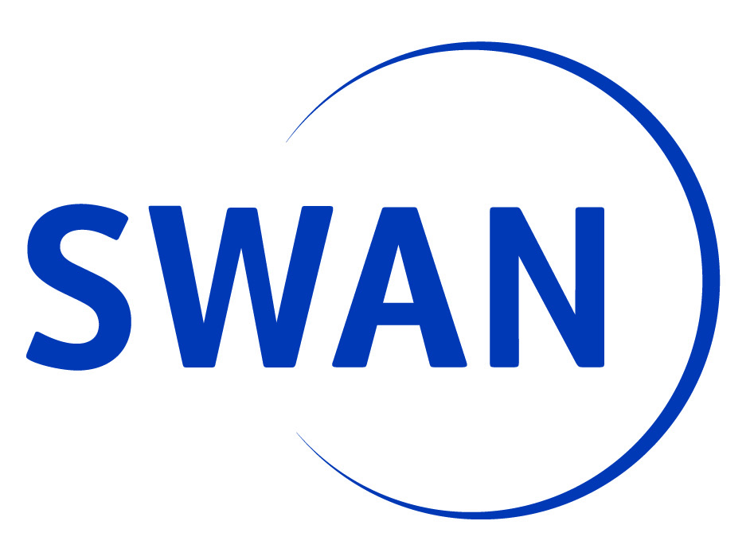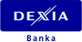

Hlavní partneri:
